GUIDE DE LECTURE DES GRAPHIQUES
Simulation Monte-Carlo / Chaînes de Markov - DualSolarStat

Graphique 1 : Fiabilité selon le nombre de panneaux
Fonction Python : graphique_fiabilite_vs_panneaux()
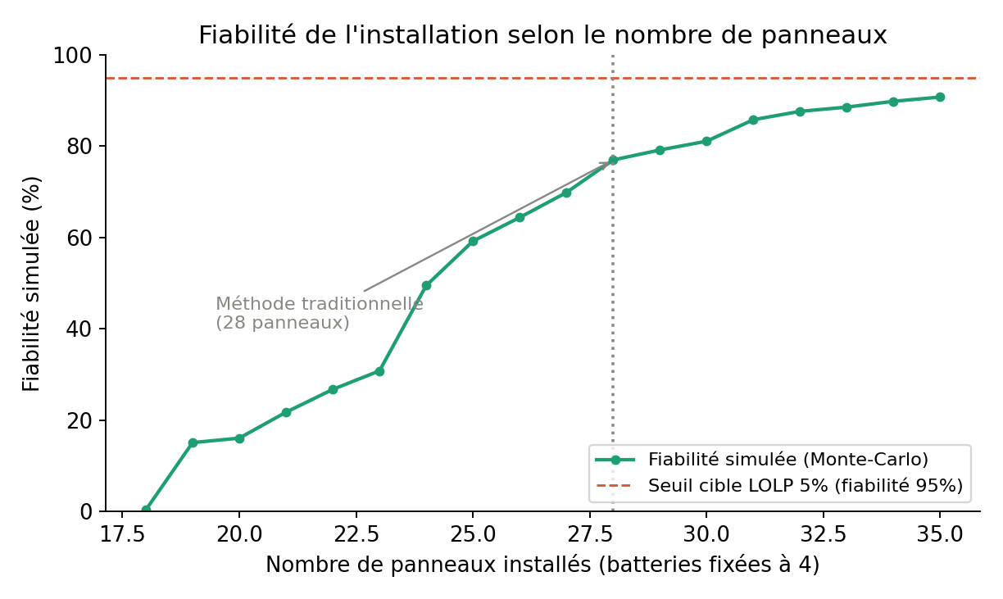

Ce que montre le graphique
La courbe verte donne la fiabilité simulée de l'installation (pourcentage de jours de l'année où la batterie couvre effectivement la demande) en fonction du nombre de panneaux installés, le nombre de batteries étant maintenu fixe (4, comme dans la configuration traditionnelle). La ligne pointillée grise verticale repère la configuration réellement installée à la Mairie de Boulsa (28 panneaux) ; la ligne pointillée orange horizontale repère le seuil de fiabilité cible (95 %, correspondant à un LOLP de 5 %).

À quoi il sert
- Situer objectivement la configuration traditionnelle sur l'échelle de fiabilité réelle, plutôt que de se fier au calcul déterministe qui ne donne aucune indication de fiabilité chiffrée.
- Lire directement combien de panneaux supplémentaires seraient nécessaires pour atteindre un niveau de service donné.
- Visualiser que la relation fiabilité / nombre de panneaux n'est pas linéaire : les premiers panneaux ajoutés apportent beaucoup de fiabilité, les derniers beaucoup moins (rendements décroissants), ce qui est un argument clé pour ne pas sur-dimensionner sans discernement.

Comment le lire
On se déplace horizontalement jusqu'à l'intersection avec la ligne cible à 95 %, puis on lit verticalement le nombre de panneaux correspondant : c'est le dimensionnement minimal, au sens du critère de fiabilité retenu, pour ce type de bâtiment et ces hypothèses météo.

Graphique 2 : Fiabilité selon le nombre de batteries
Fonction Python : graphique_fiabilite_vs_batteries()
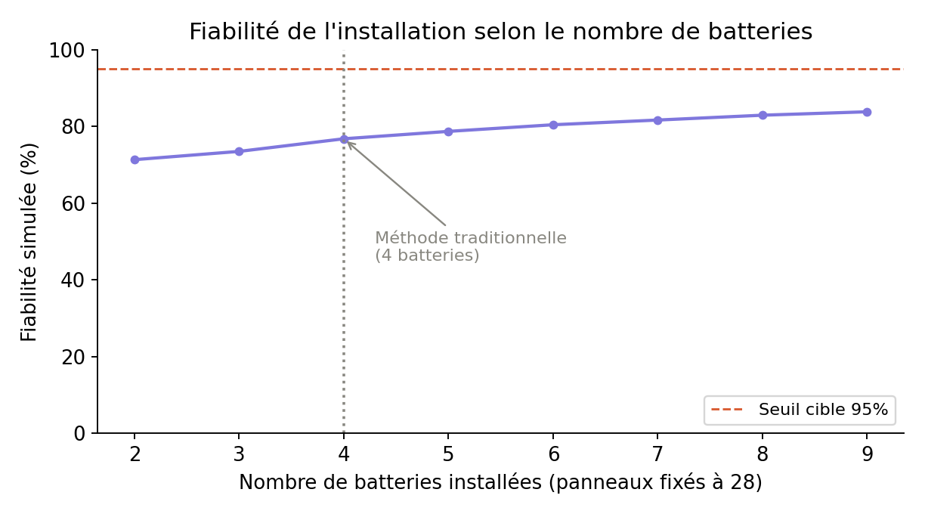

Ce que montre le graphique
Symétrique du graphique 1 : ici le nombre de panneaux est fixé à la valeur traditionnelle (28) et c'est le nombre de batteries qui varie. La courbe montre l'évolution de la fiabilité simulée en fonction de la capacité de stockage installée.

À quoi il sert
- Distinguer l'effet du stockage de l'effet de la production : ce graphique isole la contribution des batteries, à production solaire inchangée.
- Mettre en évidence que le stockage seul plafonne : une batterie ne produit pas d'énergie, elle en reporte simplement l'usage dans le temps. Si la puissance installée est structurellement insuffisante certains jours, ajouter des batteries ne suffit jamais à atteindre 100 % de fiabilité , la courbe s'aplatit visiblement à mesure qu'on ajoute des batteries.
- Justifier, en comparant ce graphique au graphique 1, s'il est plus efficace d'investir dans des panneaux supplémentaires ou dans des batteries supplémentaires pour un même objectif de fiabilité.

Comment le lire
Comparer la pente de cette courbe à celle du graphique 1 : si la fiabilité progresse plus vite en ajoutant des panneaux qu'en ajoutant des batteries (ce qui est le cas ici), cela signifie que le facteur limitant de l'installation actuelle est la puissance crête installée, pas la capacité de stockage.

Graphique 3 : Convergence de l'estimateur Monte-Carlo
Fonction Python : graphique_convergence_monte_carlo()
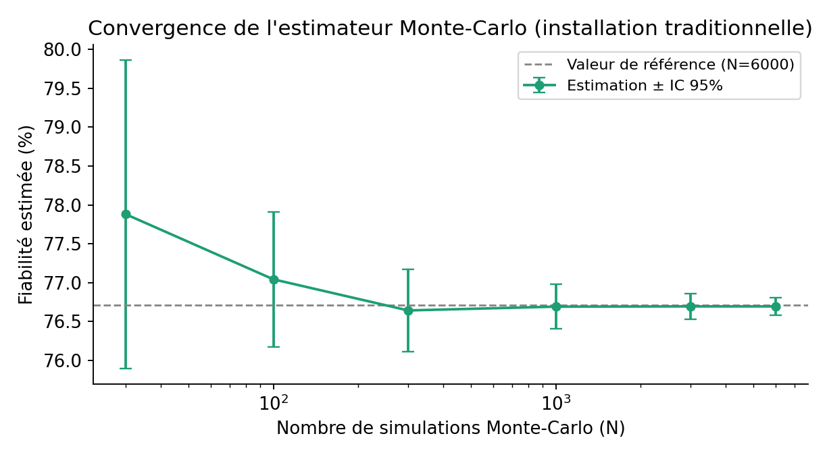

Ce que montre le graphique
Ce graphique ne compare pas des installations mais évalue la méthode de calcul elle-même. Il montre comment l'estimation de la fiabilité (pour la configuration traditionnelle) se stabilise à mesure que l'on augmente le nombre de simulations Monte-Carlo N, avec un intervalle de confiance à 95 % (barres d'erreur) autour de chaque point. L'axe horizontal est en échelle logarithmique.

À quoi il sert
- Justifier scientifiquement le nombre de simulations retenu ailleurs dans le rapport (S = 1 000 à 1 500) : ce graphique montre que l'intervalle de confiance devient déjà étroit (moins de 1 point de pourcentage) à partir de quelques milliers de simulations.
- Illustrer concrètement la vitesse de convergence théorique en 1/√N démontrée au chapitre 2 : les barres d'erreur rétrécissent visiblement, mais de moins en moins vite à chaque multiplication de N , quadrupler N ne divise l'incertitude que par deux.
- Répondre par avance à une question de jury classique : « comment savez-vous que vos simulations sont fiables et pas juste le fruit du hasard ? ».

Comment le lire
Plus les barres d'erreur sont courtes et proches de la ligne pointillée de référence, plus l'estimation à ce nombre de simulations N est fiable. On recherche le plus petit N à partir duquel les barres d'erreur deviennent visuellement négligeables : c'est le nombre de simulations à utiliser en pratique pour un bon compromis précision / temps de calcul.

Graphique 4 : Analyse de sensibilité météo
Fonction Python : graphique_sensibilite_meteo()
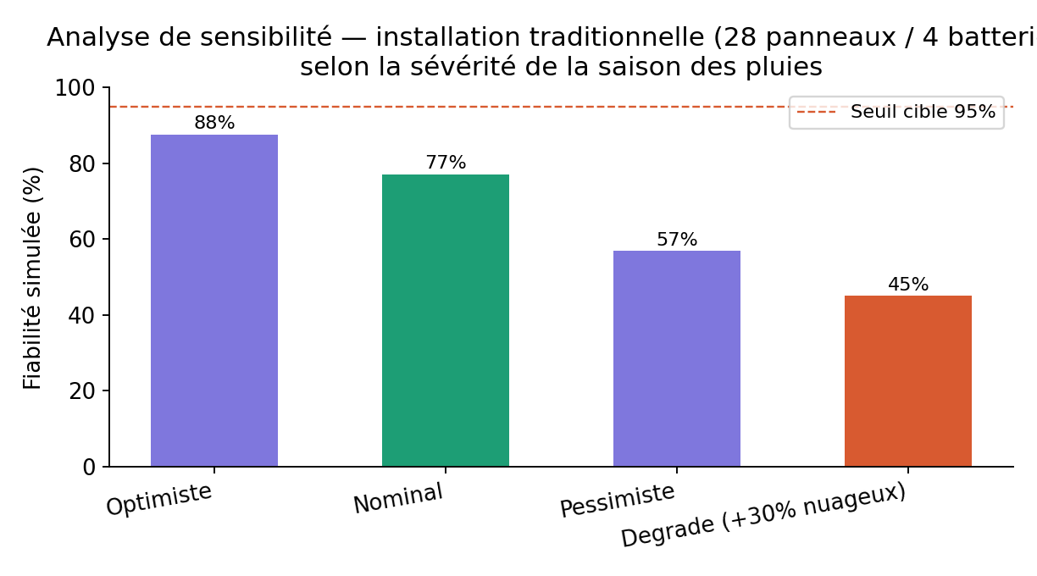

Ce que montre le graphique
Quatre barres représentent la fiabilité simulée de l'installation traditionnelle (28 panneaux / 4 batteries) sous quatre hypothèses météo différentes : un scénario optimiste (moins de jours nuageux qu'en moyenne), le scénario nominal (paramètres calibrés par défaut), un scénario pessimiste, et un scénario dégradé simulant une saison des pluies renforcée de 30 %.

À quoi il sert
- Mettre en évidence une limite structurelle de la méthode traditionnelle : elle ne teste qu'un seul scénario météo (le PSH moyen), sans jamais quantifier ce qui se passerait en cas d'année plus pluvieuse que la moyenne.
- Fournir une étude de robustesse : si la fiabilité chute fortement entre le scénario nominal et le scénario dégradé, cela signale une installation fragile, peu tolérante aux aléas climatiques inter-annuels.
- Orienter une éventuelle marge de sécurité additionnelle : si le site est réputé sujet à des saisons des pluies irrégulières, ce graphique permet de choisir une marge de dimensionnement fondée sur un scénario dégradé plutôt que sur une intuition.

Comment le lire
L'écart entre la barre « Nominal » et la barre « Dégradé » mesure la sensibilité de l'installation à la variabilité climatique inter-annuelle. Plus cet écart est grand, plus l'installation dimensionnée sur la seule moyenne climatologique est risquée en cas d'année défavorable.

Graphique 5 : Comparaison de synthèse
Fonction Python : graphique_comparaison_finale()
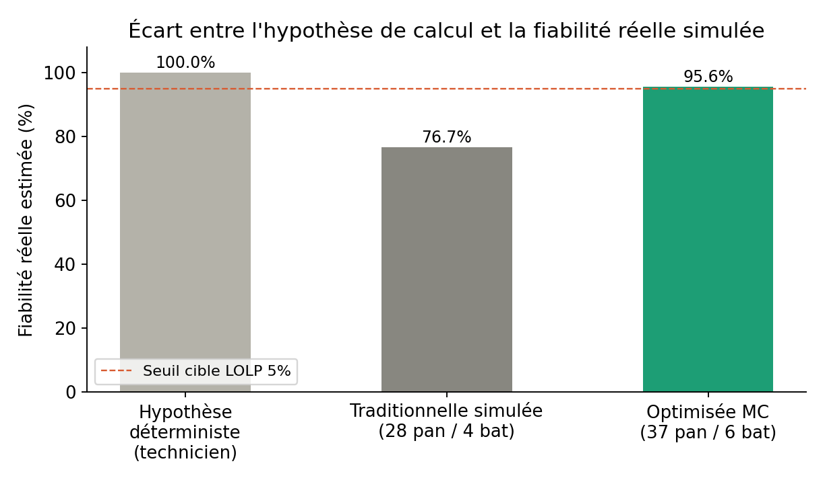

Ce que montre le graphique
Trois barres résument l'ensemble de la démarche : la première (100 %) représente l'hypothèse implicite de la méthode déterministe du technicien, qui ne modélisant aucune variabilité, « suppose » de fait une couverture parfaite de la demande. La deuxième (76,7 % dans le cas d'étude) est la fiabilité réellement obtenue par cette même configuration (28 panneaux / 4 batteries) une fois la variabilité modélisée. La troisième est la fiabilité obtenue par la configuration recommandée par l'optimisation Monte-Carlo pour atteindre le seuil cible de 95 %.

À quoi il sert
- C'est le graphique de synthèse du chapitre 3 : il condense en une seule image tout l'argumentaire du rapport l'écart entre ce que suppose implicitement le calcul déterministe et ce qui se produit réellement.
- Il rend immédiatement visible, pour un lecteur pressé ou un membre de jury, l'ampleur du problème (première barre contre deuxième barre) et l'ampleur de la solution proposée (troisième barre).
- Il sert de conclusion visuelle : la méthode DualSolarStat ne remet pas en cause le savoir-faire du technicien, elle le complète en révélant une information le niveau de fiabilité réel qui n'était simplement pas calculée auparavant.

Comment le lire
La chute entre la première et la deuxième barre quantifie l'écart entre hypothèse et réalité de la méthode traditionnelle. La hauteur de la troisième barre, ramenée juste au-dessus du seuil cible (ligne pointillée), illustre le principe d'optimisation : on ne sur-dimensionne pas au-delà du nécessaire, on dimensionne exactement pour l'objectif de fiabilité choisi.

Note méthodologique
Chaque graphique est reproductible indépendamment en appelant la fonction Python correspondante depuis dualsolarstat_simulation.py (toutes les fonctions sont documentées par une docstring). Les résultats numériques exacts peuvent varier légèrement d'une exécution à l'autre si la graine aléatoire (np.random.seed) n'est pas fixée, en raison de la nature stochastique de la simulation — c'est un comportement normal et attendu d'une méthode Monte-Carlo, et non une erreur : le graphique 3 (convergence) montre précisément l'ordre de grandeur de cette variabilité résiduelle.

